**Câu 1:** Người ta làm thế nào để mô tả cách mắc các thiết bị điện?

**Trả lời:**

Để mô tả cách mắc các thiết bị điện người ta dùng sơ đồ mạch điện.

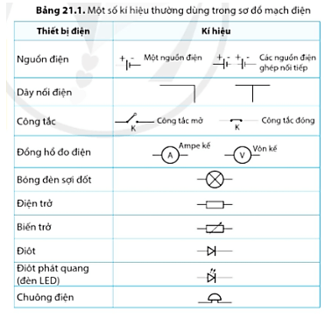

**Câu 2:** Dùng các kí hiệu cho ở bảng 21.1, vẽ sơ đồ mạch điện gồm: Một pin, một công tắc, một bóng đèn và các dây nối.

**Trả lời:**

Sơ đồ mạch điện gồm: Một pin, một công tắc, một bóng đèn và các dây nối.

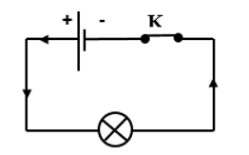

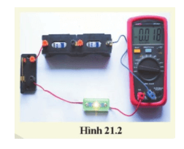**Câu 3:** Dùng các kí hiệu cho ở bảng 21.1, vẽ sơ đồ mạch điện hình 21.1: một pin, một công tắc, một biến trở, một đèn LED, một ampe kế.

**Trả lời:**

Sơ đồ mạch điện hình 21.1: một pin, một công tắc, một biến trở, một đèn LED, một ampe kế.

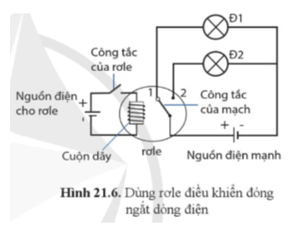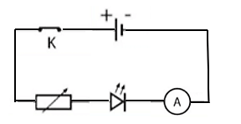

**Câu 4:** Biết mạch điện dùng rơle ở hình 21.6 hoạt động theo cách sau: Khi đóng hoặc mở công tắc của rơle thì sẽ có dòng điện chạy qua cuộn dây của rơle, cuộn dây này sẽ đóng hay mở công tắc của mạch điện dùng đèn ở vị trí 1 hoặc 2. Hãy mô tả hoạt động của mạch điện khi rơle đóng công tắc mạch ở vị trí 1 và vị trí 2.

**Trả lời:**

- Khi rơ le đóng công tắc mạch ở vị trí 1 thì bóng đèn Đ1 sáng, bóng đèn Đ2 không sáng.

- Khi rơ le đóng công tắc mạch ở vị trí 2 thì bóng đèn Đ1 không sáng, bóng đèn Đ2 sáng.

**Câu 5:** Các thiết bị an toàn như cầu chì, rơ le và cầu dao tự động có mặt ở đâu trong lớp học hay nhà của em. Mô tả tác dụng của các thiết bị đó.

**Trả lời:**

Người ta thường lắp cầu chì, rơ le và cầu dao tự động ở mỗi đầu của mạch điện. Vì khi xảy ra hiện tượng đoản mạch hoặc có cường độ dòng điện tăng quá mức thì các thiết bị này sẽ tự động đóng, ngắt mạch để bảo vệ dụng cụ điện hay có dòng điện đi trong mạch như ý muốn.

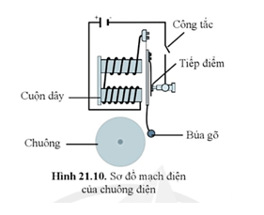**Câu 6:** Biết mạch điện của chuông điện được mô tả như sơ đồ hình 21.10, dòng điện qua cuộn dây tạo ra lực hút lá thép đàn hồi để búa gõ vào chuông. Dựa vào sơ đồ, giải thích tại sao âm thanh liên tục phát ra từ chuông? Hãy nêu một số trường hợp sử dụng chuông điện trong đời sống?

**Trả lời:**

- Khi ấn giữ chuông, thì lập tức có dòng điện chạy trong mạch kín, cuộn dây tức thời trở thành nam châm điện hút lá thép đàn hồi làm búa gõ vào chuông. Ngay sau đó, chỗ tiếp điểm lại bị hở, dòng điện trong mạch bị ngắt, cuộn dây bị mất từ tính, lá thép đàn hồi không bị cuộn dây hút nữa sẽ trở lại vị trí ban đầu tì vào tiếp điểm, mạch điện lại kín, cuộn dây lại trở thành nam châm điện hút lá thép đàn hồi để búa gõ vào chuông. Cứ như vậy, có sự đóng ngắt mạch điện tự động và liên tục tại tiếp điểm nên chuông reo liên tục.

- Người ta thường sử dụng chuông điện trong đời sống để báo nhà có khách tới, báo có sự cố xảy ra, …

**Câu 7:** Nêu các thiết bị điện mà em thấy được ở xe đạp điện.

**Trả lời:**

Các thiết bị điện mà em thấy được ở xe đạp điện: Công tắc, acquy, còi, đèn, ….

**Câu 8:** Một mạch điện như thế nào được gọi là mạch kín?

**Trả lời:**

Một mạch điện được cho là đóng kín nếu có dòng điện chạy từ nguồn đến tải.

**Câu 9:** Ở nhiều xe đạp, người ta lắp một nguồn điện (đinamô) để thắp sáng bóng đèn. Quan sát kĩ ta chỉ thấy có một dây dẫn nối từ đinamô tới bóng đèn. Tại sao đèn vẫn sáng khi đinamô hoạt động? Hãy mô tả sơ đồ của mạch điện từ đinamô tới đèn.

**Trả lời:**

Đèn vẫn sáng khi đinamô hoạt động vì còn có một dây nối nữa chính là khung xe đạp.

Sơ đồ mạch điện từ đinamô xe đạp tới bóng đèn gổm nguồn điện (đinamô), đoạn dây dẫn thứ nhất là dây nối đinamô với đèn, bóng đèn, đoạn dây nối thứ hai là khung xe đạp.

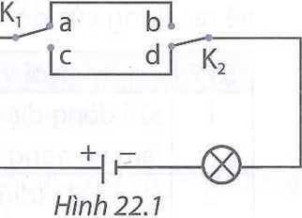**Câu 10:** Hình 22.1 là sơ đồ mạch điện gồm bóng đèn nối với hai công tắc chuyển mạch. Có thể vận dụng sơ đổ mạch điện này vào vị trí nào trong mạng điện gia đình?

Trả lời

Hình 22.1 là sơ đổ của mạch điện cho phép ta bật, tắt đèn tại hai chỗ đặt công tắc ở xa nhau. Sơ đồ này có thể vận dụng để bật, tắt đèn cầu thang.

* Khi xuống cầu thang, bấm chuyển công tắc K1 (đưa công tắc từ vị trí a về vị trí c), đèn sáng;
* Đến vị trí chân cầu thang, chuyển công tắc K2 từ vị trí d về vị trí b, đèn tắt;
* Khi ở vị trí chân cầu thang, muốn đèn sáng thì chuyển công tắc K2 từ vị trí b về vị trí d, đèn sáng;
* Khi lên khỏi cầu thang, muốn tắt đèn thì chuyển công tắc Kì từ vị trí c sang vị trí a.